**中山大学移动信息工程学院本科生实验报告**

**（2017年秋季学期）**

课程名称：移动应用开发 任课教师： 郑贵峰

|  |  |  |  |
| --- | --- | --- | --- |
| 年级 | 2015 | 专业（方向） | 移动信息工程（M2） |
| 学号 | 15352193 | 姓名 | 梁公勋 |
| 电话 | 15066299571 | Email | 1104695389@qq.com |
| 开始日期 | 9.28 | 完成日期 | 10.9 |

# 实验题目

基本 UI 界面设计

# 实现内容

实现一个 Android 应用，界面呈现如下效果：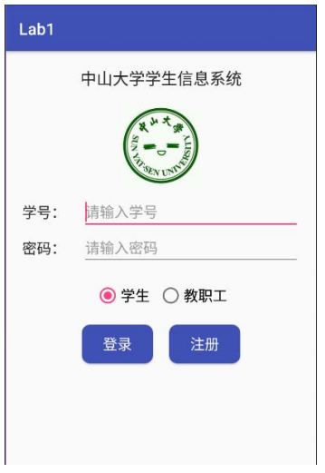

# 课堂实验结果

1. 实验截图

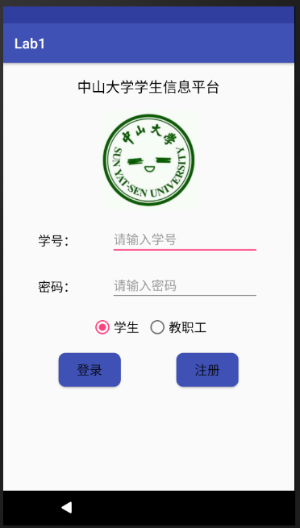

1. 实验步骤以及关键代码

1、标题的设计：标题字体大小 20sp，与顶部距离 20dp，居中；

控件id，以及边框设定为适应字体大小。



字体内容，大小及颜色设置



添加约束布局，两侧及顶侧添加至父容器的约束，其中顶侧距父容器20dp。

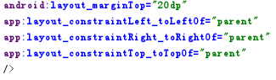

2、添加图片：居中，与顶部相距20dp；

图片控件id，宽度和高度设置，图片位置。

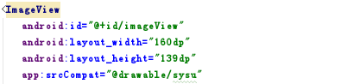

添加约束布局，两侧约束至父容器，顶侧约束至标题，相距20dp

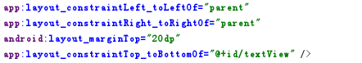

3、添加输入控件：

设置输入控件id，宽度高度为适应字体大小，输入长度设为10，设置输入提示为“请输入学号”。输入类型为number。

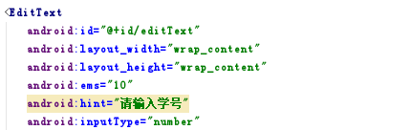

添加约束，右侧至父容器，左侧和文本框连为链条，顶部至图片20dp

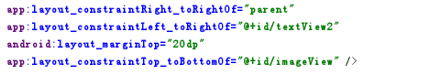

另一个输入控件，类型改为password，其余基本一致

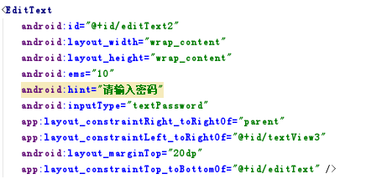

4、添加输入控件左侧的文本提示框：

设置第一个文本框的id，宽度高度为适应字体，内容设为“学号”，设置颜色字号

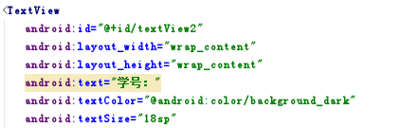

为文本框添加约束。顶部约束至图片的底端，左侧约束至父容器，右侧约束至输入框，与其构成链条。

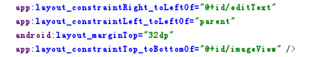

另一个文本提示框基本相同，内容改为密码，顶侧约束至第一个输入框，然后与第二个输入框构成链条。

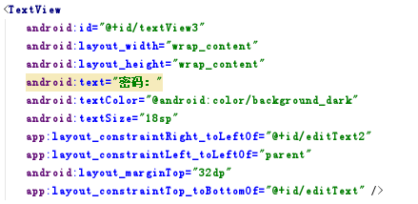

5、添加单选按钮：

首先要添加一个RadioGroup控件，宽度和高度设为适应内容，默认选项为id=radiobutton6的按钮。放置方式为水平放置。

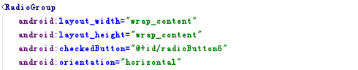

以下为RadioGroup的约束，两侧约束至父容器，顶端约束至文本框的底部，距离20dp，最后为其id

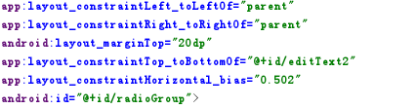

接下来是两个单选按钮，id分别为radiobutton6和radiobutton5.输入内容不同，其余均相同。其中边框为适应字体，大小为18sp，两者间距为10dp。

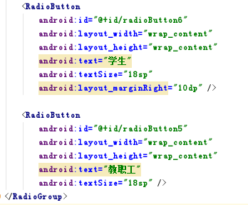

6、添加button按钮：

Id为button，宽度和高度为适应内容，背景为自定义文件“laji”，文本内容设为“登录”，字体大小为18sp，字体颜色为白色。

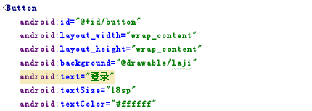

接下来为添加约束，顶部约束至radiogroup，相距20dp，左侧约束至父容器，右侧约束至另一个button，并构成链条，相距10dp，链条放置方式为packed。

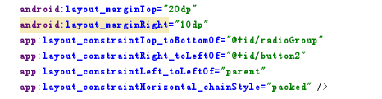

7、button按钮的自定义背景文件：

文件是在 drawable 文件夹下新建的一个 Drawable resource file文件，然后将标签改为shape。

Shape中的corners属性设置四个角圆角的大小，圆角半径设为10dp。Color属性设置颜色，这里为3F51B5色号。Padding属性设置文字距边框的距离，这里距上下为5dp，左右为10dp。

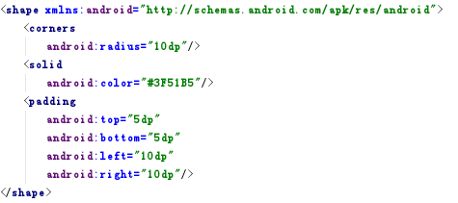

1. 实验遇到困难以及解决思路

由于做实验和写报告的时间隔得太久，所以有一些是真的记不住了。

第一个问题应该是链条的问题，实验文档给的有点看不太懂，最后是百度的。然后解决也没用代码，直接在可视化编辑那里选中了两个控件右键解决。

第二个问题应该是button的背景那里。刚开始还是想在可视化编辑那里设置属性什么的搞定的，结果找不到。最后只能安装实验文档给的一步步的其做，不过文档里的那篇博客真的讲的比较清楚。

# 课后实验结果

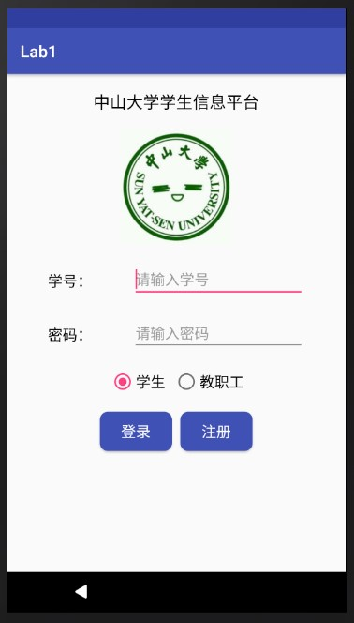

可能课上急着验收，有一些要求反而忘记了。一个是button那里的文字颜色应该设为白色。还有一个是两个button的间距为10dp，上课的时候忘记设置这一个了。

## 实验思考及感想

在做这次实验之前，对安卓还是很忐忑的，因为上理论课没怎么好好听讲。上实验课的时候，一开始也是打算听完TA讲的就回去了，日后在做打算。结果同行的同学都没走，我也只好硬着头皮在那做，但是没想到几个人一起讨论百度，下课前竟然做出来了。

其实做这次实验，并没有按照要求用代码吧。大多数还是用可视化编程的，写完之后再回去看代码，然后才了解哪些代码是做什么的。不过有了一次经验，总算是对安卓的编程语言了解了一些， 我想些东西应该就是做的多了，也就熟练了。

作业要求：

1. 命名要求: 学号_姓名_实验编号，例如15330000_林XX_lab1。
2. 实验报告提交格式为pdf。
3. 实验内容不允许抄袭，我们要进行代码相似度对比。如发现抄袭，按0分处理。